**МИНИСТЕРСТВО ОБРАЗОВАНИЯ РЕСПУБЛИКИ БЕЛАРУСЬ**

**УЧРЕЖДЕНИЕ ОБРАЗОВАНИЯ**

**ГОМЕЛЬСКИЙ ГОСУДАРСТВЕННЫЙ ТЕХНИЧЕСКИЙ УНИВЕРСИТЕТ ИМЕНИ П. О. СУХОГО**

Факультет автоматизированных и информационных систем

Кафедра «Информационные технологии»

ОТЧЕТ

ПО ЛАБОРАТОРНОЙ РАБОТЕ № 3

по дисциплине «Основы алгоритмизации и программирования»

Файловая система и командный интерфейс ОС Linux

Выполнил студент

группы ИТИ-11

*Громыко И. В.*

Проверил преподаватель

*Карась О.В.*

Гомель 2022

**Цель работы:** ознакомиться с командным интерфейсом, структурой файловой системы Линукс, типами файлов и командами управления файловой системой.

**Индивидуальное задание.**

Задание 1. Ознакомиться с командами Linux. Выполнить команды top, free, ps с различными опциями.

На рисунке 1 продемонстрирована работа команды top.

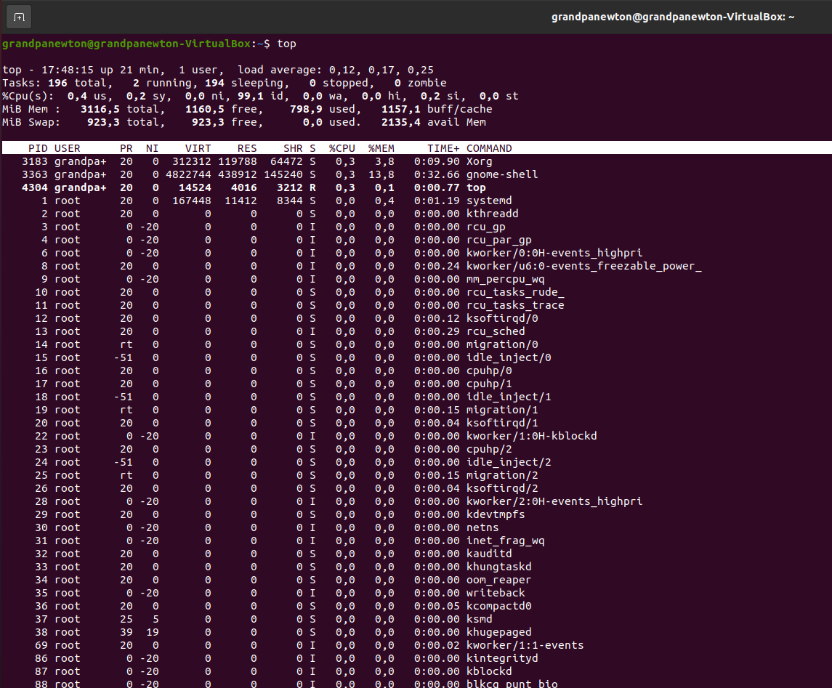

Рисунок 1 – Демонстрация работы команды top

На рисунке 2 продемонстрирована работа команды free.



Рисунок 2 – Демонстрация работы команды free

На рисунке 3 продемонстрирована работа команды ps с опцией -a.



Рисунок 3 - Демонстрация работы команды ps -a

На рисунке 4 продемонстрирована работа команды ps с опцией -t.

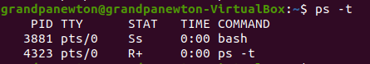

Рисунок 4 - Демонстрация работы команды ps -t

Задание 2. Войти в свой домашний каталог.

На рисунке 5 показан переход в домашний каталог.



Рисунок 5 – Переход в домашний каталог

Задание 3.1. В домашнем каталоге создать каталог inform.

На рисунке 6 показано создание каталога inform.



Рисунок 6 – Создание каталога inform

На рисунке 7 показан созданный каталог inform.

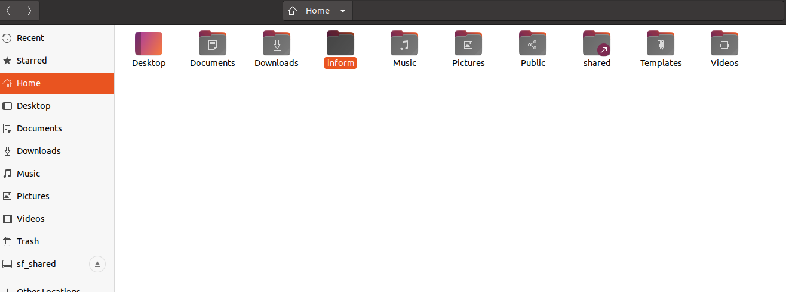

Рисунок 7 – Созданный каталог inform

Задание 3.2. Перейти в каталог и inform создать в нем каталог lab1.

На рисунке 8 показано создание каталога lab1.



Рисунок 8 – Создание каталога lab1

На рисунке 9 показан созданный каталог lab1.

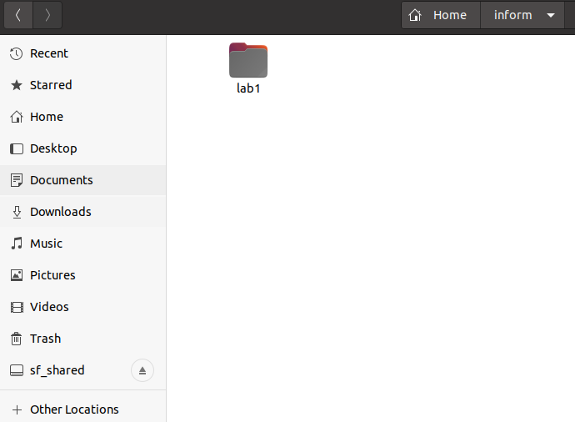

Рисунок 9 – Созданный каталог lab1

Задание 3.3. Внутри каталога lab1 создать каталог catalog1, файл file1(например, используя команду echo), каталог catalog2. Перейти в каталог catalog2.

На рисунке 10 показано создание каталога catalog1.



Рисунок 10 – Создание каталога catalog1

На рисунке 11 показано создание файла file1.



Рисунок 11 – Создание файла file1

На рисунке 12 показано создание каталога catalog2 и переход в него.



Рисунок 12 – Создание каталога catalog2

На рисунке 13 показаны результаты пункта 3.

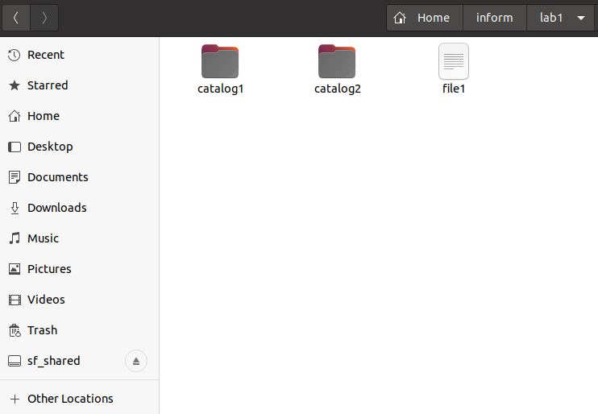

Рисунок 13 – Результаты пункта 3

Задание 3.4. Внутри каталога catalog2 создать файлы file3 и file4 , каталог catalog3.

На рисунке 14 показано выполнения 4-го пункта



Рисунок 14 – Выполнение пункта 4

На рисунке 15 показаны результаты выполнения пункта 4.

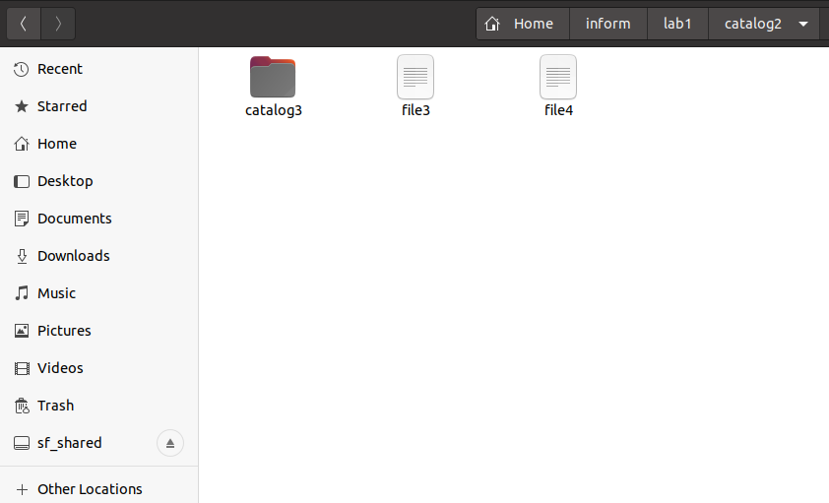

Рисунок 15 – Результаты выполнения пункта 4

Задание 3.5. Внутри каталога catalog3 создать файл file5, жесткую ссылку на файл file1, жёсткую ссылку на каталог catalog2.

На рисунке 16 показано создание файла file5 и жёсткой ссылки на file1.



Рисунок 16 – Создание файла file5 и жёсткой ссылки на file1

На рисунке 17 показано создание ссылки на каталог catalog2.



Рисунок 17 - Создание ссылки на catalog2

На рисунке 18 показаны результаты выполнения пункта 5.

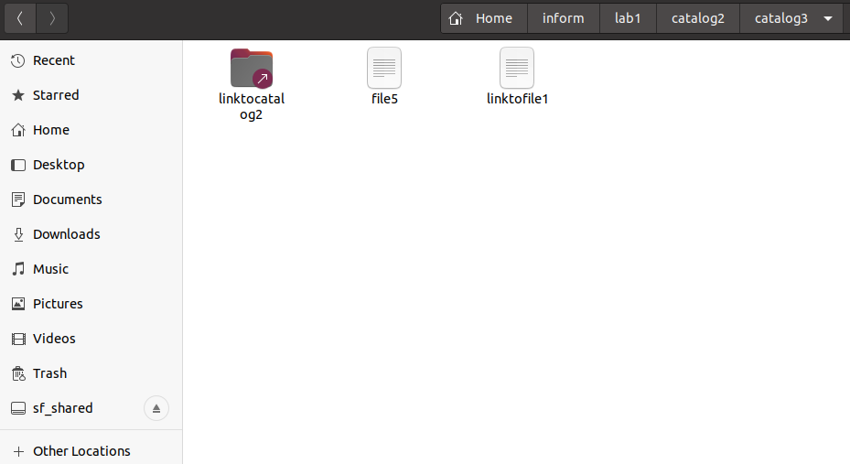

Рисунок 19 – Результаты выполнения пункта 5

Задание 3.6. Создать в каталоге lab1 символичесткую ссылку s_link на файл file5.

На рисунке 20 показано выполнение пункта 6.



Рисунок 20 – Выполнения пункта 6

На рисунке 21 показаны результаты выполнения пункта 6.

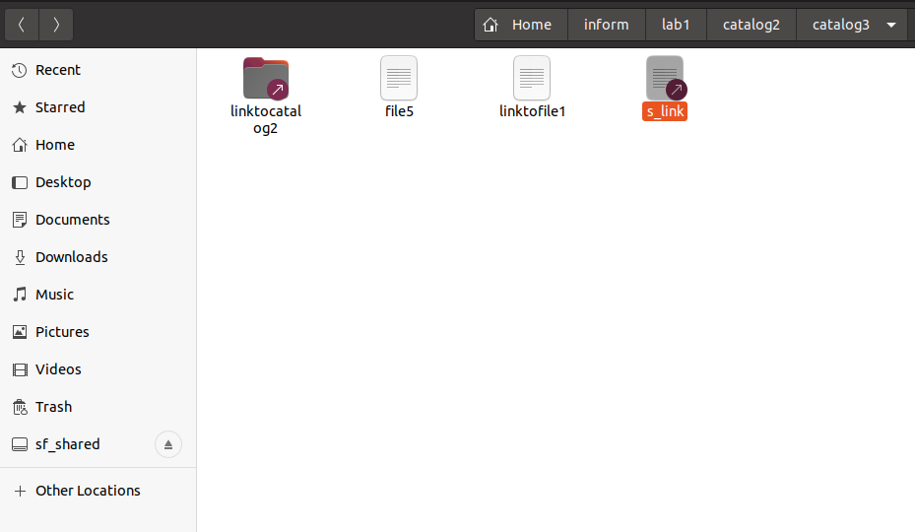

Рисунок 21 – Результаты выполнения пункта 6

4. Запустить программу MC (Midnight Commander): mc. Посмотреть структуру созданных вами каталогов и просмотреть содержимое файлов.

На рисунке 22 показаны каталоги inform и catalog1 с их содержимым в программе Midnight Commander.

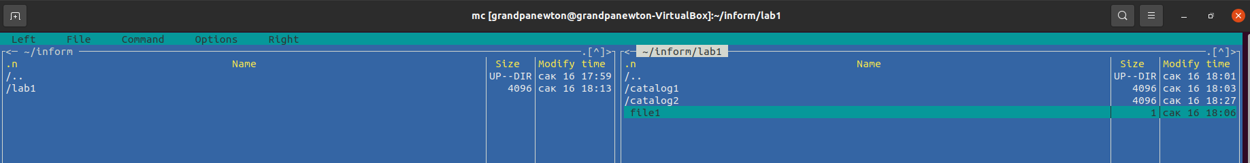

Рисунок 22 – Каталоги inform и catalo1g в MC

На рисунке 23 показаны каталоги catalog1 и catalog2 с их содержимым в программе Midnight Commander.

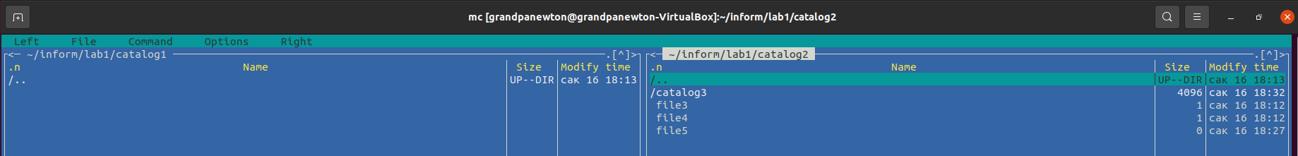

Рисунок 23 – Каталоги catalog1 и catalog2 в MC

На рисунке 24 показаны каталоги catalog1 и catalog3 с их содержимым в программе Midnight Commander.

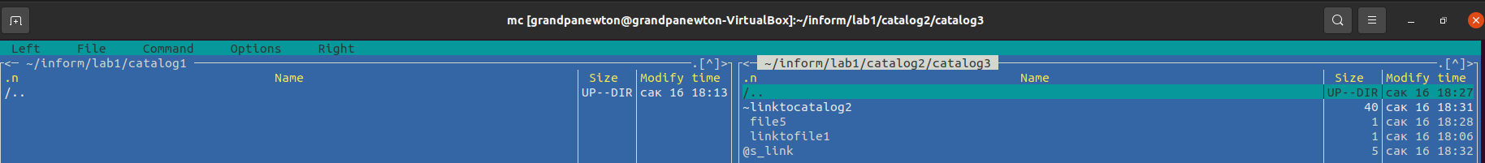

Рисунок 24 – Каталоги catalog1 и catalog3 в MC

**Вывод:** в процессе работы ознакомились с файловой системой и терминалом на ОС Linux, с основными командами для работы с терминалом.